I BUCHI NERI

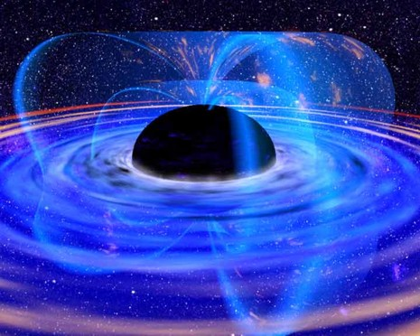

Indice

Introduzione:

- materie coinvolte pag. 3
- motivazione ed obbiettivi pag. 3

Buchi neri:

- l’origine di concetto di buco nero pag. 3
- come si forma un buco nero pag. 4
- struttura di un buco nero pag. 5
- radiazione di Hawking pag. 6
- vari tipi di buchi neri pag. 7
- prove dell’esistenza, metodologia di ricerca pag. 8

Verso la fantascienza:

- wormholes o ponti di Eistein-Rosen pag. 10

Bibliografia pag. 10

Buchi neri

L’ origine del concetto di buco nero
Alla fine del diciottesimo secolo per la prima volta gli scienziati ipotizzarono l’esistenza dei buchi neri. All’epoca vennero chiamati “stelle invisibili”, e la loro presenza era conseguenza della combinazione del principio della gravitazione universale e della teoria corpuscolare della luce di Newton. Fino a non molto tempo fa, si riteneva che ad aver predetto l’esistenza dei buchi neri fosse stato il noto matematico e astronomo francese Pierre de Laplace nel 1795. Adesso invece si è certi che costui fu battuto sul tempo, da un docente di Cambridge, e famoso geologo, John Mitchell. Nel 1783, Mitchell, sulla base di quanto scoperto da Romer, e cioè che la luce si propagava a velocità finita, e più precisamente pari a 300000 km/s, circa 500 volte superiore alla velocità di fuga del Sole, riuscì a calcolare che una stella di dimensioni 500 volte maggiori a quella del Sole, ma con la stessa densità, avrebbe avuto una velocità di fuga pari alla velocità della luce. Questa fu una scoperta sensazionale, poiché implicava il fatto che una stella con dimensioni più di 500 volte maggiori a quella del Sole, doveva avere una velocità di fuga superiore a quella della luce, e di conseguenza le particelle di luce, non sarebbero state abbastanza veloci da sottrarsi all’attrazione gravitazionale. Una stella di questo tipo, pertanto doveva apparire completamente invisibile. Successivamente, negli anni trenta del ventesimo secolo J. Robert Oppenheimer e i suoi collaboratori avevano cominciato a studiare l’evoluzione delle stelle che hanno consumato la maggior parte del loro combustibile, mettendo in evidenza che una stella, al termine della sua vita, può implodere catastroficamente dando origine a qualcosa di molto simile alla “stella buia” di Mitchell. I suoi calcoli, rivelavano che, dopo aver terminato il loro processo di evoluzione le stelle con massa superiore a quattro volte la massa del Sole non possono sfuggire in alcun modo all’ attrazione della gravità. Finalmente, nel 1967, John Archibald Wheeler, per definire la situazione di “punto di singolarità”, che emergeva dai calcoli di Oppenheimer, coniò il termine buco nero.

Come si forma un buco nero
Per capire il modo in cui si forma un buco nero bisogna ripercorrere il ciclo di vita di una stella. La formazione di una stella è dovuta alla contrazione di una grande quantità di gas, (in particolare idrogeno), per azione della sua attrazione gravitazionale. Collassando, gli atomi di gas entrano in collisione tra di loro con frequenza e velocità sempre maggiore, provocando l’aumento di temperatura del gas stesso. Quando la temperatura diviene sufficientemente elevata, 10 milioni di gradi Kelvin, gli atomi di idrogeno, urtandosi, si vanno a fondere per formare elio. Questa reazione libera una determinata quantità di calore che causa un aumento della pressione del gas che si oppone all’attrazione gravitazionale. Fintanto che la pressione di radiazione e la forza gravitazionale si controbilanciano, la stella è stabile. Tuttavia i “problemi” compaiono quando la stella esaurisce il suo combustibile interno e comincia a raffreddarsi e a contrarsi. Si riuscì a capire cosa poteva accaderle solo nel 1928 con uno studente indiano, Chandrasekhar, il quale calcolò la massa che avrebbe dovuto avere una stella per poter resistere al collasso gravitazionale, dopo aver terminato il suo combustibile. Egli ragionò in questo modo: mentre una stella si contrae, le particelle di materia vengono a trovarsi molto vicine tra di loro. Per il principio di esclusione di Pauli, esse devono avere per forza velocità diverse. Si deduce in questo modo che, per tale motivo, esse si allontanano l’una dall’altra, provocando l’espansione della stella. In questo modo si crea una situazione di stabilità, dovuta all’equilibrio che si instaura tra la forza gravitazionale e il principio di esclusione di Pauli. Chandrasekhar si rese conto che c’è un limite alla repulsione dovuta al principio di esclusione: una stella fredda con massa superiore a 1,44 masse solari, non sarebbe in grado di sostenersi con la propria gravità. Tale massa è oggi nota come limite di Chandrasekhar, o limite di stabilità di una nana bianca, poiché una stella con massa inferiore a tale limite cessa di contrarsi e si stabilizza sotto forma di nana bianca. Su quale fosse il destino di una stella di dimensioni superiori al limite di Chandrasekhar per alcuni anni si ebbero dubbi e si formularono varie ipotesi. A questo punto entra in gioco il già precedentemente citato Oppenheimer, che nel 1939 sembrò dare la soluzione a tale dilemma. Il quadro fornitoci da Oppenheimer è il seguente: il campo gravitazionale della stella modifica la traiettoria dei raggi di luce nello spazio-tempo rispetto a quella che sarebbe stata in assenza della stella.

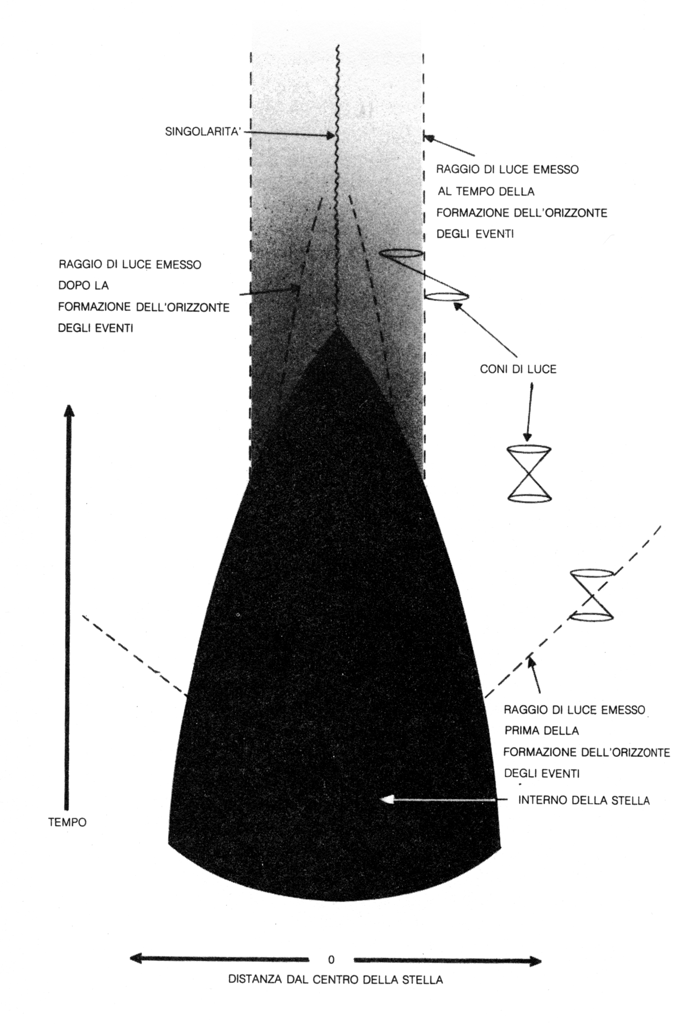
Più una stella si contrae e più il suo campo gravitazionale diventa intenso e i coni di luce, che indicano le traiettorie seguite nello spazio e nel tempo dai lampi di luce emessi dal loro vertice, si incurvano sempre di più verso l’interno. Quando poi la stella si è contratta sino ad un certo raggio critico, il raggio di Schwarzschild, il campo gravitazionale alla sua superficie diventa così intenso che i coni di luce si piegano verso l’interno fino a che la luce non più evadere dallo spazio. Siccome la luce non può sottrarsi ad un buco nero, nessun altra cosa potrà riuscirci, poiché per la teoria della relatività ristretta nulla può viaggiare ad una velocità superiore a quella della luce. Questa particolare regione viene definita buco nero.

Struttura di un buco nero
Un buco nero è un corpo a densità elevatissima, al quale si associa una forza gravitazionale altrettanto grande. Come già detto in precedenza per ogni corpo dotato di massa si può calcolare il suo raggio critico, il raggio di Schwarzschild, dato dalla formula 2MG/c², dove M è la sua massa, G la costante di gravitazione universale e c la velocità della luce. Se tutta la massa si concentra all’ interno della sfera di questo raggio la luce non riuscirà a sfuggire da tale regione di spazio. La superficie delimitante questa sfera prende il nome di orizzonte degli eventi, che altro non è che il limite di un buco nero, la membrana virtuale che separa l’universo esterno dalla regione interna di un buco nero. Qualunque cosa varchi l’orizzonte degli eventi non può in alcun modo pensare di poter successivamente fuoriuscirne: ciò sarebbe possibile solo se questo ipotetico oggetto possedesse una velocità superiore a quella della luce, cosa dimostrata da Einstein come impossibile. In questo modo tutto ciò che viene assorbito da un buco nero, è destinato a contrarsi all’infinito nel centro di questo, che rappresenta un punto di singolarità, ossia una regione a densità e massa infinita, e dove lo spazio è infinitamente curvo,che non è spiegabile con le attuali leggi della fisica. Il nome buco nero deriva dalle particolari caratteristiche appena messe in luce: buco, in quanto rappresenta una vera e propria falla cosmica che inghiotte tutto ciò che gli capiti a tiro, mentre l’attributo nero è dovuto al fatto che di per sé è invisibile, poiché impedisce alla luce di uscire dall’orizzonte degli eventi.

Radiazione di Hawking
Nel 1974 Hawking scoprì che i buchi neri non sono del tutto neri, come potrebbe sembrare osservandoli dall’esterno. Egli infatti comprese che un buco nero emette, per effetti quantistici, radiazioni termiche, che porterebbero ad una progressiva e lenta perdita della sua energia. Quando avviene ciò, il buco nero rimpicciolisce gradatamente fino ad esplodere e quindi scomparire. Questo processo prende il nome di radiazione di Hawking. Il fenomeno può essere spiegato in questo modo: quando una coppia di particelle, (con coppia di particelle si intende la particella e la sua antiparticella), si forma molto vicino all’orizzonte degli eventi di un buco nero, una delle due potrebbe precipitarvi all’ interno, mentre l’altra potrebbe riuscire a fuggire. Poiché la particella a questo punto non può più procedere all’annichilazione con la sua compagna, potrà diventare un positrone o un elettrone. Ciò significa che l’energia necessaria alla sua creazione, viene fornita dal buco nero. Sembrerà pertanto, ad un osservatore esterno, che essa sia stata emessa dal buco nero stesso. Tuttavia, nelle immediate vicinanze dell’ orizzonte degli eventi, sono molto pochi i casi in cui una particella riesce a fuggire all’annichilazione. In fatti nella maggior parte delle volte, entrambe le particelle precipitano nel buco nero. Quando siamo di fronte a buchi neri di dimensioni normali questo fenomeno è pressoché inesistente, poiché la percentuale delle particelle che vengono assorbite da un buco nero è estremamente più grande rispetto a quella delle particelle che sfuggono grazie alla radiazione di Hawking. Il processo diviene degno di nota quando si ha a che fare con un buco nero di dimensioni microscopiche. La contrazione del buco nero è spiegabile riferendosi all’ equazione di Eistein E = mc², secondo la quale massa ed energia sono intercambiabili. Nel caso di riferimento la conversione avviene per ben due volte: la prima volta quando la particella ha acquisito una certa massa grazie alla conversione dell’energia proveniente dal buco nero. In seguito il buco nero, dopo aver ceduto parte della sua energia per la creazione della particella, deve sacrificare parte della sua massa. Grazie all’irraggiamento delle particelle, l’orizzonte degli eventi del buco nero tende a scaldarsi, e il buco nero, a lungo andare a contrarsi.
Un buco nero primordiale di massa iniziale molto piccola, circa un miliardo di tonnellate avrebbe una durata di vita più o meno uguale all’età dell’universo. Se buchi neri di questo tipo esistessero, sarebbe possibile attualmente osservarne le esplosioni.

Vari tipi di buchi neri
Nella descrizione di un buco nero sono tre i parametri fondamentali: massa, momento angolare e carica elettrica. In base a questi sono stati elaborati 4 modelli matematici:
- modello di Schwarzschild che descrive un buco nero che non ruota e non possiede carica elettrica;
- modello di Kerr, che descrive un buco nero rotante, che pertanto possiede un momento angolare;
- modello di Kerr-Newmann che descrive un buco nero non rotante che possiede una carica elettrica;
- modello di Reisser-Nordstrom che descrive un buco nero rotante dotato di carica elettrica.
In realtà il modello di Schwarzschild, che è quello descritto fino adesso, risulta essere più che altro una situazione ideale, poiché riferendosi al principio di conservazione del momento angolare, se un oggetto è soggetto ad un movimento di rotazione anche minimo, collassando, vedrà la sua velocità di rotazione aumentare. Pertanto è praticamente impossibile pensare ad un buco nero non rotante. Questo modello, prevede una singolarità puntiforme al suo interno delimitata da una superficie, l’orizzonte degli eventi, posto ad una distanza dalla singolarità pari al raggio di Schwarzschild.
Il modello di Kerr è quello più accreditato, e descrive buchi neri rotanti ad una velocità costante, le cui dimensioni dipendono dalla massa e velocità di rotazione. Come conseguenza della rotazione tali buchi neri presentano un rigonfiamento equatoriale, paragonabile a quello di sole e terra, che sarà tanto più marcato quanto più è grande la velocità di rotazione.
La spiegazione di Kerr prevede l’esistenza dell’ergosfera, che è la regione di spazio che viene risucchiata dal buco nero. In modo tale un buco nero presenterà due orizzonti degli eventi: uno interno e sferico, da cui nulla può fuggire, e un altro esterno, caratterizzato da un rigonfiamento equatoriale chiamato limite stazionario. All’interno dell’ergosfera il risucchio è talmente forte che nulla può rimanere immobile.

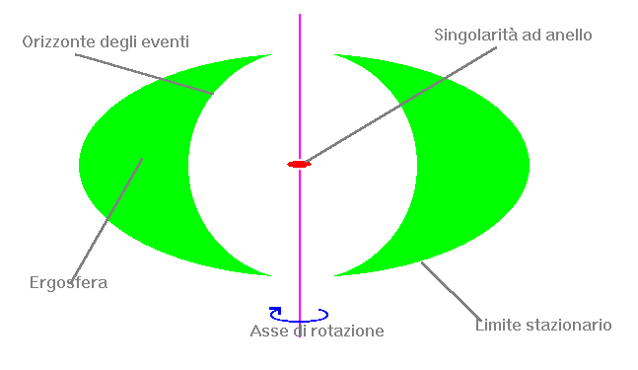 La soluzione di Kerr prevede inoltre una singolarità non puntiforme, ma ad anello. Sul perimetro dell’anello si trova tutta la materia, mentre il suo spessore è quasi nullo, motivo per il quale ha densità infinita. All’interno dell’anello c’è solo spazio vuoto. Gli altri due modelli sono poco probabili in quanto è difficile ipotizzare la presenza di buchi neri dotati di una carica elettrica netta, poiché finirebbero col respingere materia dotata di carica opposta, mentre un buco nero per sua definizione attrae tutto ciò che transita in prossimità dell’orizzonte degli eventi.

Prove dell’esistenza, metodologia di ricerca dei buchi neri
Grazie ai progressi tecnologici delle strumentazioni a disposizione degli astronomi, attualmente si è certi dell’esistenza dei buchi neri. Esistono vari metodi per individuarli, uno di questi fu proposto ancora una volta da Mitchell, e tiene conto del modo in cui un buco nero influenza la materia circostante. Infatti nei sistemi binari quando una stella ha una massa molto maggiore dell’altra, essa si limiterebbe ad oscillare leggermente, mentre la stella con massa minore comincerà a girare velocemente. Questo perché il baricentro si trova più spostato verso la stella più grande. Se una delle due stelle è talmente grande da poter collassare in un buco nero, essa continuerà ad esercitare la stessa attrazione gravitazionale sulla sua compagna. Osservando i movimenti della stella visibile si potrebbe risalire alla massa dell’oggetto invisibile necessaria a far oscillare la stella in tal modo. Se questa risultasse pari a circa 10 masse solari, si tratterrebbe inevitabilmente di un buco nero. A conferma dell’esistenza dei buchi neri, all’interno di sistemi binari ci sono altre prove più accreditate.
Ad esempio, quando due stelle sono molto ravvicinate, la forte attrazione gravitazionale del buco nero risucchierà lentamente il gas dalla superficie della sua compagna.
Questo gas comincerà a muoversi a spirale a velocità prossime a quella della luce ed
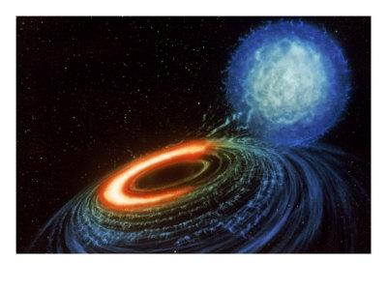

a riscaldarsi, per la forte accelerazione subita, formando il disco di accrescimento del buco nero, composto di materia talmente calda che prima di cadere oltre l’orizzonte degli eventi rilascia potentissime emissioni di raggi X, che si differenziano da quelli emessi da una pulsar, poiché avvengono con frequenza casuale. Questo particolare tipo di emissione è chiamata radiazione di sincrotrone. Un esempio di sistema binario che emette raggi X e che contiene un buco nero, venne messo in luce nel 1965, quando fu individuata una sorgente di raggi X, nella costellazione del cigno, che fu nominata Cignus X-1. Dallo studio delle oscillazioni della stella visibile del sistema binario, situato a seimila anni luce di distanza dalla terra, si è
arrivati alla conclusione che la massa della sua compagna invisibile è pari a dieci masse
solari, e inoltre, dal periodo di emissione dei raggi X, si può risalire alla velocità del gas che orbita attorno il buco nero, e alle dimensioni massime dell’orbita, e si ricava che l’oggetto in questione, risulta essere molto più piccolo della terra. Altri buchi neri osservati sono due sorgenti di raggi X situate nella galassia della Grande Nube di Magellano e nella costellazione dell’Unicorno. Si ritiene inoltre che siano presenti buchi neri di grandi dimensioni al centro delle galassie come quello rilevato nel 1994 dal telescopio Hubble all’interno della galassia M8.
Una modalità, invece, per la rilevazione dei buchi neri singoli, non all’interno di sistemi binari, consiste nel fenomeno della lente gravitazionale. Vediamo in che cosa consiste. Supponendo la presenza di un buco nero tra noi e un qualsiasi corpo celeste emettente onde elettromagnetiche, si noterà una deviazione verso l’interno, della luce che passa vicino ad un buco nero. Essa infatti subirà, a causa dell’attrazione gravitazionale lo stesso effetto che subisce prodotto da una lente. Si spiega in questo modo il nome del fenomeno. Nel caso particolare in cui l’oggetto emettente fosse una galassia, che nonostante la sua distanza apparirebbe molto più luminosa di come dovrebbe essere, si potrebbe ipotizzare la presenza di un buco nero interposto tra noi e la galassia.

Bibliografiabv

- Stephen Hawking “Dal Big Bang ai buchi neri”, Rizzoli, 1988
- Jim Al-Khalili “ Buchi neri, wormholes e macchine del tempo, Edizioni Dedalo, 2003
- “Wikipedia”- “www.wikipedia.org”
- “Enciclopedia Encarta 2003”

